Громкие чтения
Великого драматурга А. Н. Островского, автора 47 оригинальных пьес, по праву считают первопроходцем в создании русского национального театра. Глубоко изучив русскую жизнь, тонко чувствуя, что является наиболее важным для отечественного читателя и зрителя, он воссоздал в своих драмах и комедиях, по словам И. А. Гончарова, «жизнь великороссийского государства». За рутинным бытом и взаимоотношениями ничем не примечательных мещан, купцов и чиновников угадываются важнейшие социально-психологические аспекты, не потерявшие актуальности и по сей день – полтора столетия спустя. Поднятые в пьесах проблемы выбора между честью и предательством, нравственными ценностями и «золотым тельцом», трудовой «копейкой» и «бешеными деньгами» сотворили бессмертие имени драматурга.
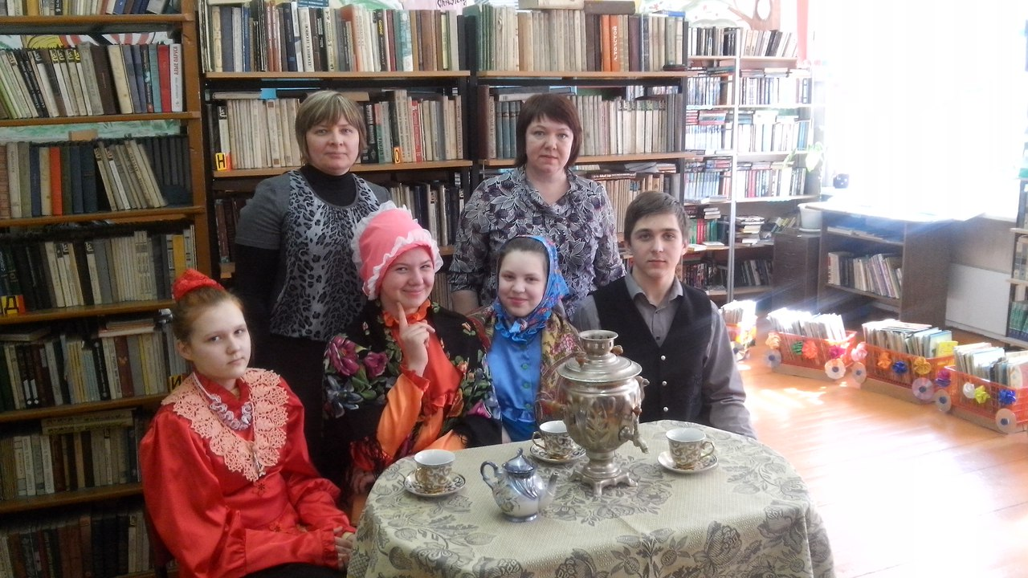
В рамках фестиваля «Читающий край»,11 апреля 2018года в МБОУ «Маганская СОШ» прошли громкие чтения отрывка из пьесы А.Н.Островского «Женитьба Бальзаминова». Это совместное мероприятие организовали библиотекарь школы Максимова Е.В. и библиотекарь маганской сельской библиотеки Коваль Н.И. Ребята 9-11 классов с большим интересом слушали сценическое прочтение, в котором участвовали их одноклассники: в роли вдовы Бальзаминовой Н.Максимова, в роли Миши Бальзаминова З.Минчик, в роли Матрены Е.Ануфриенок, в роли свахи Красавиной А.Тимошенко. Все получили огромное удовольствие от прочтения произведения!

Совет библиотеки

